**Ұйым мүшелерінің атқарған жұмыстары. 2017-2018ж.ж.**

"Болашақ орталығы" жылдық жоспар бойынша жұмыс істеп шықты. 2-курс бойынша кеңес мүшелерін сайлап, сол мүше құрамымен жыл көлемінде жұмыс жасалады. Ай сайын "Болашақ орталығының" отырысы өтіп, хаттамалар толтырылып отырады.

Жоспардан тыс топ белсенділерінің ұйымдастыруымен заң қызметкерлері мен оқушылар арасында кездесулер өтті. "Жасыл ел" программасы бойынша мектеп ауласын тазалап, көшеттер отырғызу, гүл алаңдарын жасауға болысты. Іс-шаралар мен жиналыстарға қатысып өз үлестерін қосты. Соның ішінде "Алтын күз", "Жаңа жыл ", "Қош келдің, Наурыз" т.б. шаралар мен апталықтар өтті. 2017 әскери шекара жасағына саяхат жасау алғашқы әскери дайындық пәнінің мұғалімі қатысында жүзеге асырылады.

"Нашақорлыққа қарсы тұрамыз" атты дөңгелек стол өткізіп, мұнда студенттер өз ойларын жеткізіп, нашақорлыққа қарсы екенін дәлелдеп бере алды. 9-мамыр Жеңіс күніне байланысты салтанатты шеруден саптық жүріп өтуге қатысты.

30 қараша  күні     тарих пәні оқытушысы Қонарбаев Дулат жетекшілігімен ұйым мүшелері студенттер арасында 1-ші желтоқсан -Қазақстан Республикасы Тұңғыш Президенті күніне арналған**«Еңбегімен ерекшеленген Елбасы»**  атты тақырыпта  патриоттық тәрбие беру бағытында тарихи   танымдық **дөңгелек  үстел** ұйымдастырды. Іс-шараның басты мақсаты— патриоттық тәрбие, Елбасының қоғамға және мемлекетке сіңірген еңбегі туралы, экономика мен саясаттағы реформаларына талдау жасау арқылы білімдерін толықтыру болды.

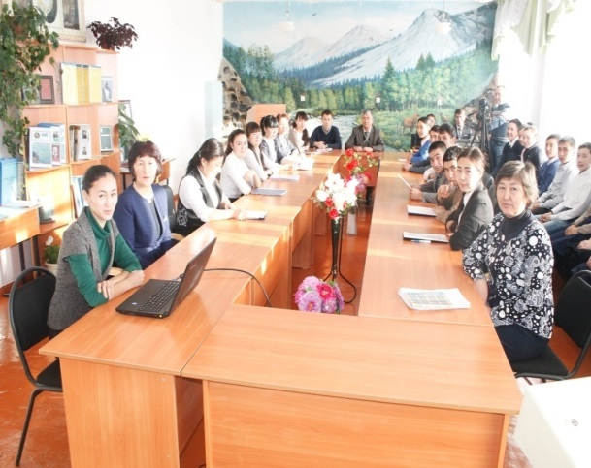 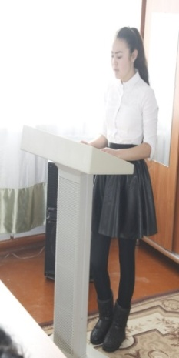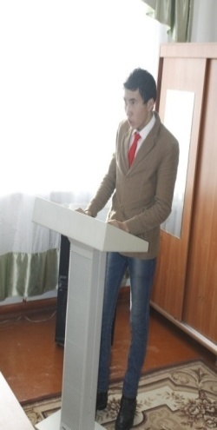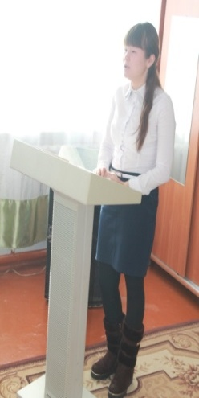

Осы тақырыпта ауданда өткен шараға 25 студент қатысып қайтты. Барлық топтарда тақырыптық тәрбие сағаттар өтті. Осындай бастамалардың бірі студенттер флэшмобы, жылыжайдың ашылу салтанаты болды.

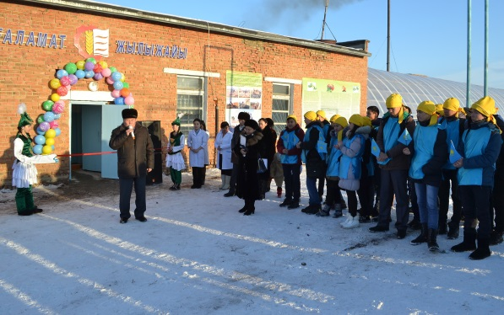 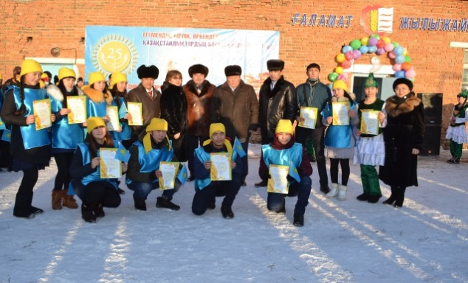

15 желтоқсан күні Зайсан қаласында Халық Қаһарманы Қайрат Рысқұлбековтің ескерткішінің алдында желтоқсан құрбандарын еске алуға арналған митинг өткізілді. Бұл күні Қайрат Рысқұлбековтің рухына тағзым еткен студенттер, оның ескерткішінің алдына гүл дестелерін қойды. Тәуелсіздік күні мерекесінде аудандық мәдениет үйінде Зайсан ауданы әкімдігінің «Жастар орталығы» КММ –нің ұйымдастыруымен, «Жас Отан» ЖҚ қолдауымен аудан жастарына арналған « Тәуелсіздік –тұғырым!» атты форум өтті.

Ұйым мүшелерінің ұйымдастыруымен тілдер мерекесіне орай апталық ұйымдастырылды. Олар **зияткерлік сайысын** өткізді.

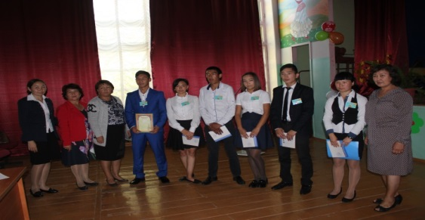 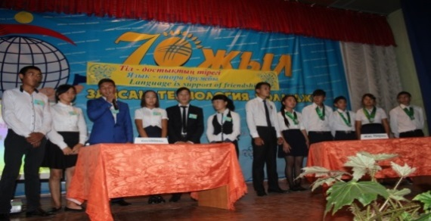

Құқықтық тәрбиеге байланысты колледжішілік ер балалар жиналысы болып, онда тәртіп төңірегінде мәселелер талқыланды. Оған 103 ұл балалар қатысты.

Діни экстремизмге қарсы жыл көлемінде 5 рет ақпараттық дін өкілдерімен кездесу ұйымдастырылды. Діни экстремизмге қарсы арнайы лекция, сауалнама өтті. Студенттер ауданда өткен дөңгелек үстел, конференция, жастар акциясына қатысты.

«Жайдарман» ойындарына студенттер қатысып тұрды. Команда құрамында студенттер ТМ-13 тобынан Даулетканов Шыңғыс , Д-3 тобынан Ерғалиев Бектас, Босқынбаев Қуаныш, Қуанбекұлы Асылан, ТМ-14 тобынан Анарбеков Ернар болды.

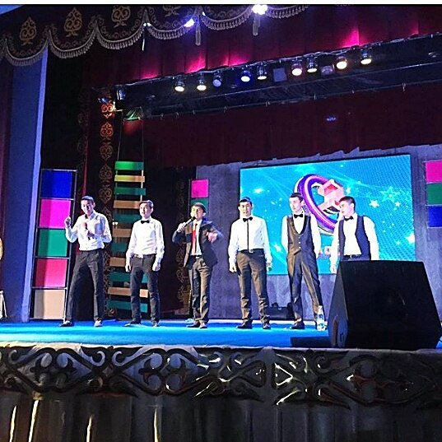

01.03 күні әр жылдары Алғыс айту күнінде ұйым жетекшісінің ұйымдастыруымен студенттер ата-аналарына, ұстаздарына алғыстарын айтып, өз өнерлерін көрсетті.

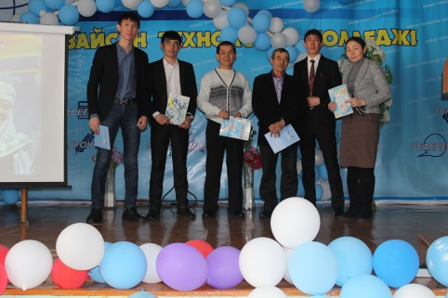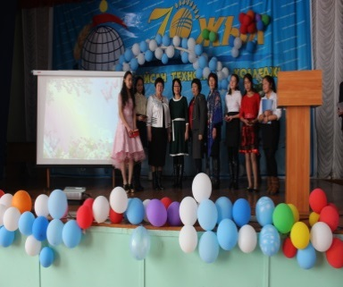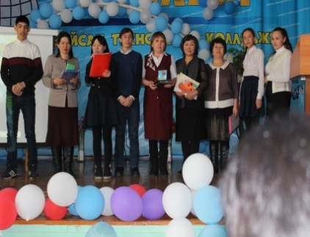

**Спорттық-сауықтыру жұмысы.** Дене шынықтыру сапасын арттыру мақсатында сабақтан тыс кезде спорттық секциялар жұмыс істейді. Жеңіс күні мерекесіне орай білім алушылар арасында колледжішілік баскетбол, волейбол, үстел теннисі, қол күресі сынды спорт түрлерінен сайыстар ұйымдастырылды. Атап айтсақ, колледж студенттері аудандық, облыстық спорттық сайыстарға да қатысып жүлделі орындардан көрініп жүр. Мысалы, аудандық жасөспірімдер арасында Еркін күрестен өткен жарыста студент Сансызбаев Азамат өз салмақ дәрежесінде I-орын алды, ал волейболдан өткен жарыста команда құрамында студент Кеңесов Тілек III- жүлделі орыннан көрінді.

2017ж. 08.08 – 15.08 аралығында Таулы Үлбі елдімекенінің сыртындағы «Дарын» сауықтыру лагерінде  3 колледж студенттері (Мұрайбек Береке, Королев Николай, Омаров Бауыржан) демалып келді.